08:30-08:45 | Registrering
08:45-09:00 | Velkomst og innledning ved forskningssjef Anners Lerdal
09:00-10:00 | Korte presentasjoner av intern forskning  The prevalence of harmful alcohol use among patients acutely admitted to an emergency department. Danil Ganboa  Alcoholic Bowel Syndrome. Steinar Bjørkhaug  Erfaringer og tilfredshet med sykdomsmodifiserende medikamenter blant voksne med diagnosen barneleddgikt. Anita Tollisen  Hvorfor og hvordan forske på fatigue etter hjerneslag? (NORFAST-A). Ingrid J. Skogestad  Vitamin-D og kognisjon. Jelena Soares  Er psykisk helsevern feilorganisert? Nikolaij Kunøe

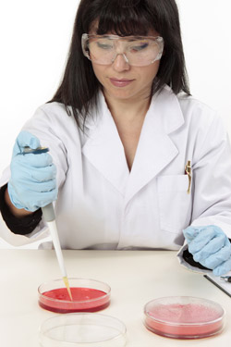
Velkommen til Forskningsdag 4. april 2019
Sted: Rikke Nissen Auditoriet
Før lunsj blir det korte presentasjoner fra interne forskere. Etter lunsj får vi besøk av flere profilerte foredragsholdere: Den strikkende statistikeren Kathrine Frey Frøslie, lege og engasjert forskningsformidler Magne Nylenna og Jan-Ole Hesselberg kjent fra Folkeopplysningen og Typisk deg.
Deltagelse gir kurspoeng fra Norsk Sykepleierforbund og Psykologforeningen.

10:00-10:15 | Pause
10:15-11:30 | Korte presentasjoner av intern forskning  Rocka recovery: Musikkterapi i oppsøkende psykisk helseteam. Hans Petter Solli  Trauma exposure and religiosity among Eritrean female refugees in Norway. Ruth Abraham  Hjernetrening ved depresjon. Bjørn Hagen  Alvorlig emosjonell dysregulering hos barn. Marit Coldevin  Fysisk form, fysisk aktivitet og fatigue etter hjerneslag (NORFAST-C). Petra Larsson  Systematisk oversiktsartikkel og å gå på den smale sti. Unni Olsen  Høy radiologisk alvorlighetsgrad av kneartrose gir større bedring i livskvalitet ett år etter total kneprotese enn lavere artrosegrad. Yasser Rehman
11:30-12:15 | Lunsj
12:15-13:00 | Statistrikk - en populærvitenskapelig strikkeblogg. Rett og vrangt om vaksinedekning og andre temaer man kan strikke. Kathrine Frey Frøslie
13:00-13:15 | Pause
13:15-14:00 | Publisering - hvorfor og hvordan? Magne Nylenna
14:00-14:15 | Pause
14:15-15:00 | Folkeopplysning – fra min synsvinkel. Jan-Ole Hesselberg
15:00-15:05 | Oppsummering av dagen Anners Lerdal

